day20

**SCSS**

BOOT中3个必须掌握的知识点(媒体查询，栅格，scss)

一.scss是什么

二.scss的使用

三.运算（+，-，*，/, %）

四.函数

1.scss定义了很多函数，一些函数可以在css中使用

|  |
| --- |
| rgba(r,g,b,a)  calc(2.25rem + 2px)  hsl(hue,saturation,lightness)  hue 色调 取值0~360 每120一个色段  saturation 饱和度 %  lightness 亮度 %  background-color: hsl(360,50%,50%); |

2.scss预定义的函数

①数学函数

|  |
| --- |
| round($v) 四舍五入  ceil($v) 向上取整  floor($v) 向下取整  max($v1,$v2,$v3.....) 取几个数字的最大值  min($v1,$v2,$v3.....) 取几个数字的最小值  random() 随机数 |

②字符串函数

|  |
| --- |
| unquote("abc") 去掉双引号  quote(jokerman) 添加双引号  to-lower-case("ABC"); 变为小写  to-upper-case("mv boli") 变为大写 |

3.自定义函数

|  |
| --- |
| @function add($a,$b){  @return $a+$b+px;  }  关键字之前添加@，变量之前有$ |

五.指令

|  |
| --- |
| @if(条件){  }@else if(条件){  }@else{  } |

**BOOT的项目**

一.项目目标

①学子商城首页

②学子商城的商品列表页

③学子的商品详情页（1/2）

写的快的同学，直接往后面推

写的慢的同学，不能比我慢

项目结构

|  |
| --- |
| css文件夹 boot的css，还用我们自己写的css  comm.css 所有页面都要使用的样式  header.css  footer.css  index.css  list.css  details.css  js文件夹 boot的3个js  页面  header.html  footer.html  index.html  list.html  details.html |

二.完成项目

1.header.html

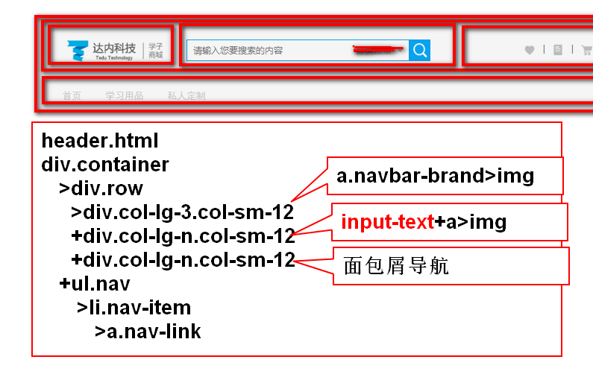

2.footer.html

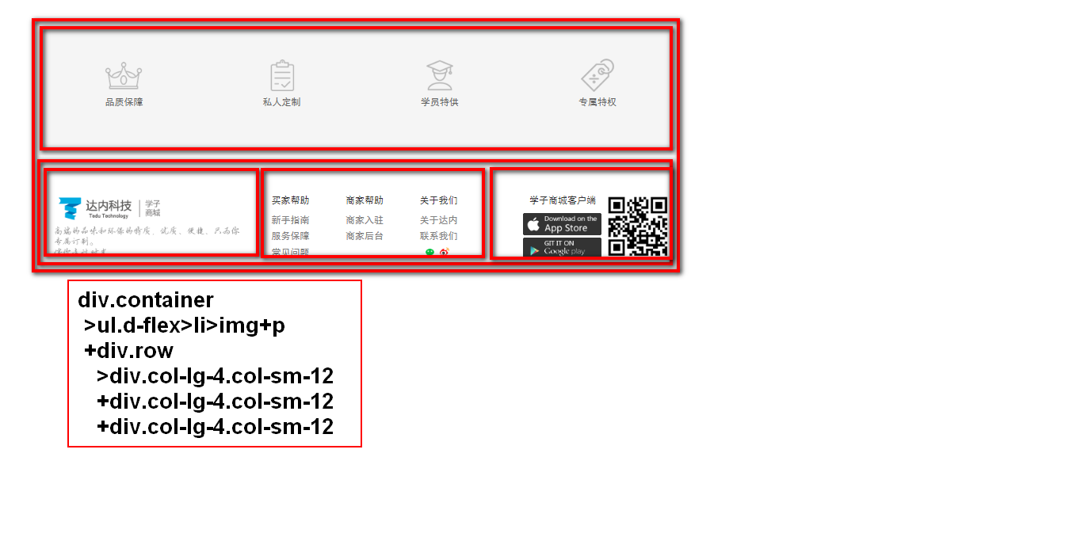

3.头和脚在index.html的整合

4.index.html的轮播图

5.index.html的一楼

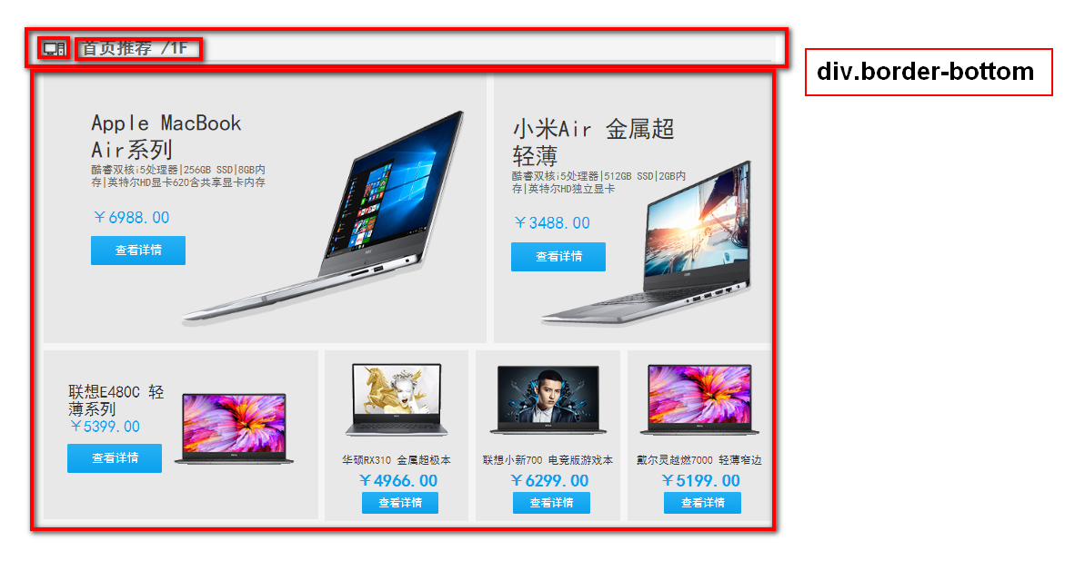

6.产品列表页

①头和脚的导入

②大banner

③左右两部分的栅格

④左侧

标题

列表主体的栅格

分页

⑤右侧

商家公告

购物车

7.商品详情页

①导入头和脚

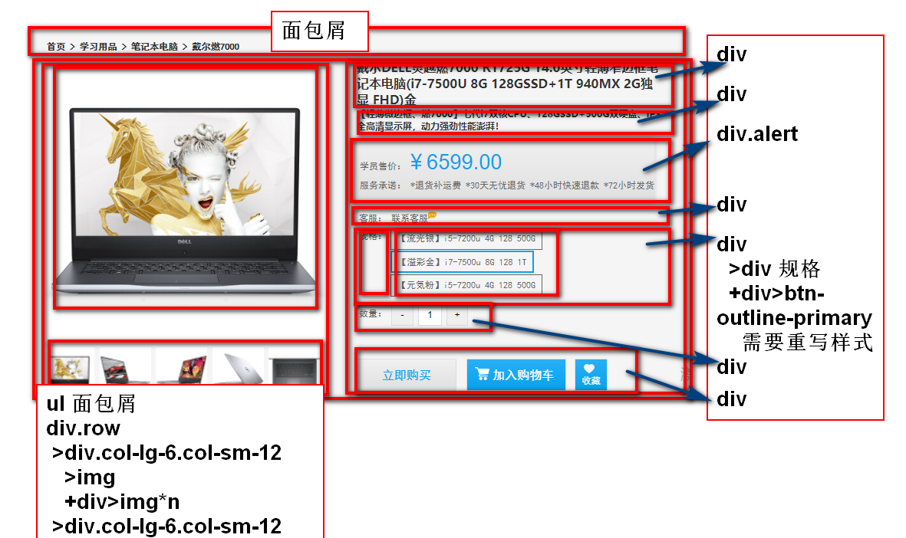

②注册github账号

<https://github.com/>

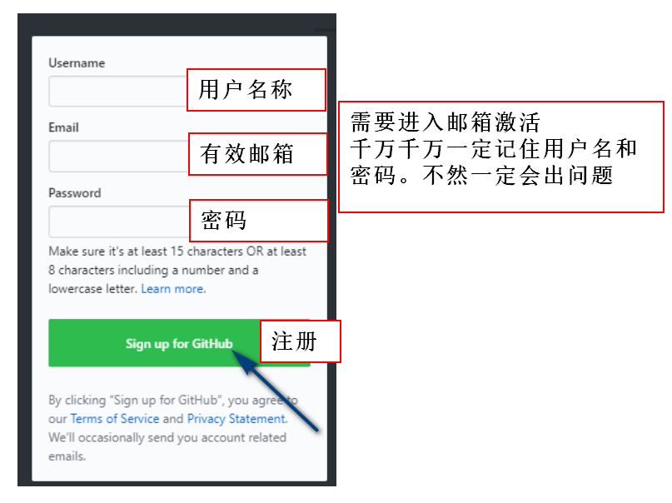

③注册新浪云服务器账号（明天不一定能够讲到）

可以直接用微博账号登录

<https://www.sinacloud.com/doc/sae/python/index.html>